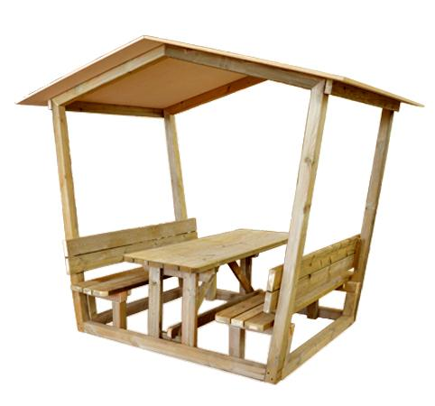
Descrizione:
Set pic-nic con tettoia, monoblocco, realizzato
completamente in legno con rivestimento tettoia con
perline e tegole canadesi.
Area d'ingombro 190x190x240( h massima).
Si consiglia manutenzione annuale.
Tutti i nostri legni sono realizzati in pino nordico con
impregnazione ecologica a pressione che permette
una protezione ottimale e duratura del legno
all'esterno.
Categoria: Pic - Nic
Codice: EP02021

